上海市“星光计划”第十届职业院校技能大赛（中职组）

《实用美术设计》赛项

赛
务
手
册

二〇二三年三月
上海市“星光计划”第十届职业院校技能大赛（中职组）
《实用美术设计》赛项
赛务手册

一、比赛时间地点安排
日期 | 地点 | 比赛时间 | 参赛选手
2023年5月7日  （周日） | 上海市逸夫职业技术学校静安分部  （静安区万航渡路435号） | 上午场  08：00-11：00 | 51人
下午场
13：00-16：00

二、比赛轮转方案
时间 | 安排 | 地点
第一轮报到时间7:00—7:45 | 各校领队和参赛选手报到，抽取比赛选手号 | 报到地点 | 3号楼一楼
 |  | 准备室 | 3号楼3101、3103
第一轮比赛时间  8:00-11:00 | 模块一：平面设计 | 比赛地点 | 2号楼  1楼104  2楼201
11:00-12:30 | 考场清场、选手休息，公布下一轮竞赛名单 | 休息室 | 3号楼（地下一楼）
第二轮报到时间12:30-12:45 | 各校领队和参赛选手报到 | 报到地点 | 3号楼一楼
 |  | 准备室 | 3号楼3101、3103
第二轮比赛时间13:00—16:00 | 模块二：立体造型设计 | 比赛地点 | 2号楼  1楼105  2楼206

三、赛场示意图、交通方式及联系人
1、赛场说明及示意图
（1）模块一：平面设计赛场示意图
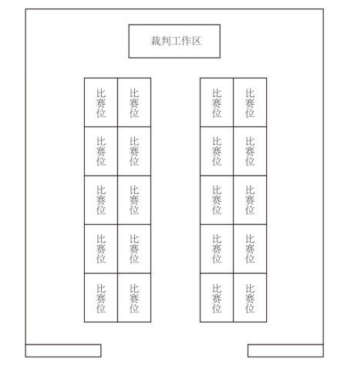
- 模块二：立体造型设计赛场示意图
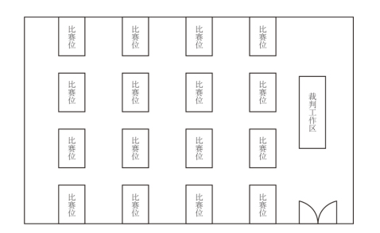

2、赛场周边交通
公交线路：45路、321路、327路、824路、838路、93路，步行约2分钟到学校。
地铁： 2号线或7号线到静安寺站；2号线或11号线到江苏路站，步行约15-20分钟到学校；14号线武定路站，步行约5-10分钟。
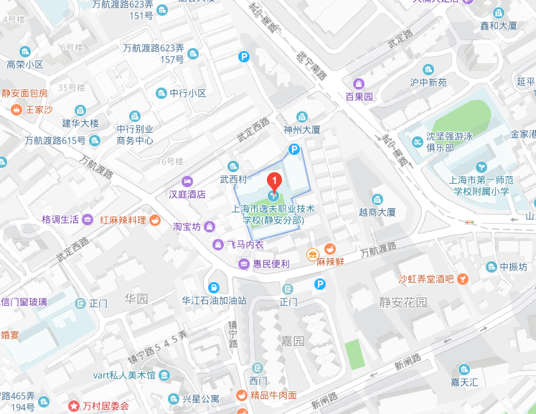
3、联系人及联系方式
赛场联系人： 李纯晔
联系电话：13774469406

四、赛前熟悉场地
时间：2023年4月13日（周四）10:00 -11:00
地点：上海市逸夫职业技术学校静安分部（静安区万航渡路435号）2号楼实用美术开放实训中心 205阶梯教室
联系人：张湘君
联系电话：18621581801

五、参赛学校
序号 | 参赛单位全称 | 人数
1 | 上海新闻出版职业技术学校 | 3
2 | 上海市南湖职业学校 | 3
3 | 上海市信息管理学校 | 3
4 | 上海市经济管理学校 | 3
5 | 上海市材料工程学校 | 3
6 | 中华职业学校 | 3
7 | 上海市商业学校 | 3
8 | 上海市西南工程学校 | 3
9 | 上海市群星职业技术学校 | 3
10 | 上海信息技术学校 | 3
11 | 上海鸿文国际职业高级中学 | 3
12 | 上海市行政管理学校 | 3
13 | 上海商业会计学校 | 3
14 | 上海市机械工业学校 | 3
15 | 上海市现代流通学校 | 3
16 | 上海市逸夫职业技术学校 | 3
17 | 上海市新陆职业技术学校 | 3
 | 合 计

六、赛事纪律
1、参赛选手必须持身份证、学生证、参赛证检录进入考场，证件不齐者不得进入比赛场地。
2、选手不得携带任何工具书、手机、计算器、移动存储设备等物品进入考场。
3、参赛选手应严格遵守赛场纪律，听从工作人员指挥。严禁冒名顶替和弄虚作假，违者取消学校参赛资格或竞赛成绩。
4、选手离场时除随身物品不得携带竞赛组织方提供的物品离场。
5、比赛期间所有的比赛事项一律听从裁判统一发布的信息，有任何疑议及时反馈，严禁扰乱赛场秩序；
6、比赛期间任何选手都不允许随意走动或离开自己的比赛位置，擅自离开比赛区域的参赛选手，视为自动放弃比赛；
7、选手交卷后需迅速离开考场，不得在赛场停留；
8、比赛开始30分钟后选手禁止入场、比赛开始30分钟内选手禁止交卷；
9、竞赛期间带队教师禁止进入竞赛区域；
10、停车：参赛学校如需开车需提前报备，车辆从万航渡路435号进入，按指定的地方停靠。

